Министерство науки и высшего образования Российской Федерации Пермский Национальный Исследовательский Политехнический Университет Кафедра ИТАС

**ОТЧЕТ ПО ЛАБОРАТОРНОЙ РАБОТЕ №1**

по дисциплине **«Системное программирование»**

Тема: **Программная реализация базовых алгоритмических**

**конструкций**

Вариант №10

**Выполнил** студент гр. РИС-19-1б

Люкина Диана Сергеевна

**Проверил** доцент кафедры ИТАС

Полевщиков Иван Сергеевич

Пермь, 2021 год

**Задание к работе**

Написать четыре программы (по вариантам) на одном из языков программирования высокого уровня (например, Java, C#, C++).

При решении задач учесть следующие ограничения:

а) **Во всех задачах** исходные данные для вычислений (при их наличии) должны вводиться пользователем с клавиатуры.

б) **Во всех задачах** результаты работы программы должны выводиться таким образом, чтобы было понятно, где исходные данные, а где непосредственно результат вычислений. Т.е. в программе необходимы текстовые пояснения. Например, для программы сложения двух чисел результат должен выглядеть примерно следующим образом:

Первое слагаемое равно: 10

Второе слагаемое равно: 20

Сумма 10 и 20 равна 30

Результат работы этой же программы в виде, подобном следующему, не понятен, т.к. не ясно, где исходные данные, а где результат вычислений (результатов работы программы в таком виде быть **не** должно):

10

20

30

в) В **задаче №2** при написании программы использовать условный оператор if или тернарную условную операцию.

г) В **задаче №3** при написании программы использовать оператор цикла while или do-while (в зависимости от постановки задачи). В некоторых вариантах необходим оператор break.

д) В **задаче №4** при написании программы использовать оператор цикла for. В качестве счетчика цикла использовать только целочисленные переменные, поскольку применение вещественных чисел может привести к неточности вычислений из-за особенностей представления вещественных чисел в памяти компьютера.

**Задача №1**

* 1. **Постановка задачи**

Написать программу для вычисления значения выражения:

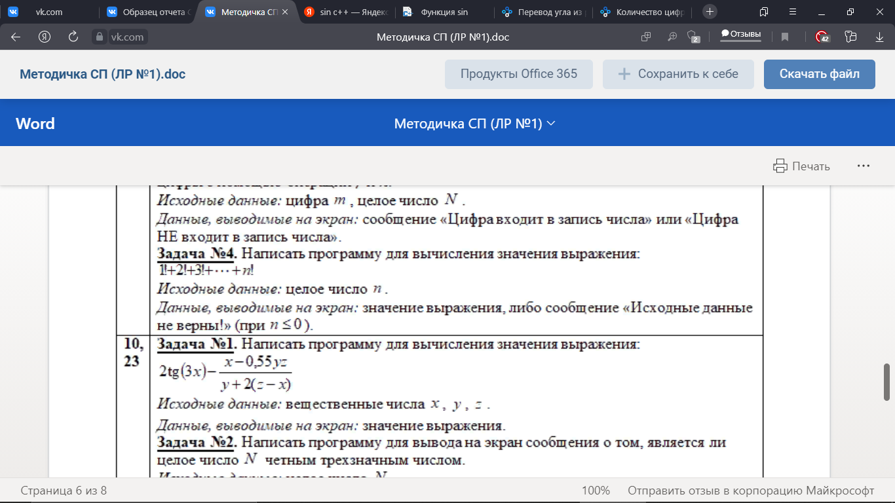

*Исходные данные:* вещественные числа x, y, z.

*Данные, выводимые на экран:* значение выражения.

* 1. **Код программы**

#include "pch.h"

#include<iostream>

#include<cmath>

using namespace std;

int main()

{

setlocale(LC_ALL, "Russian");

double x, y, z;

cout << "1 задача" << "\n";

cout << "Вычисление значения выражения (10 вариант)" << "\n\n";

cout << "Введите значения для тех переменных:" << "\n";

cout << "x = "; cin >> x;

cout << "y = "; cin >> y;

cout << "z = "; cin >> z;

double result, znamen, injection;

znamen = y + 2 * (z - x);

injection = 3 * x;

try {

if (znamen == 0)

throw "Знаменатель равен нулю. Выражение не имеет результата";

if (int(injection) % 90 == 0 && int(injection) % 180 != 0)

throw injection;

result = 2 * tan(injection) + (x - 0.55 * y * z) / znamen;

cout << "\nРезультат выражения = " << result;

}

catch (const char* exception) {

cout << "Errow: " << exception << "\n";

}

catch (double i) {

cout << "Error: " << "при значении угла " << i << " тангенс бесконечный";

}

}

* 1. **Тестирование программы**

*Результат выполнения программы №1:*

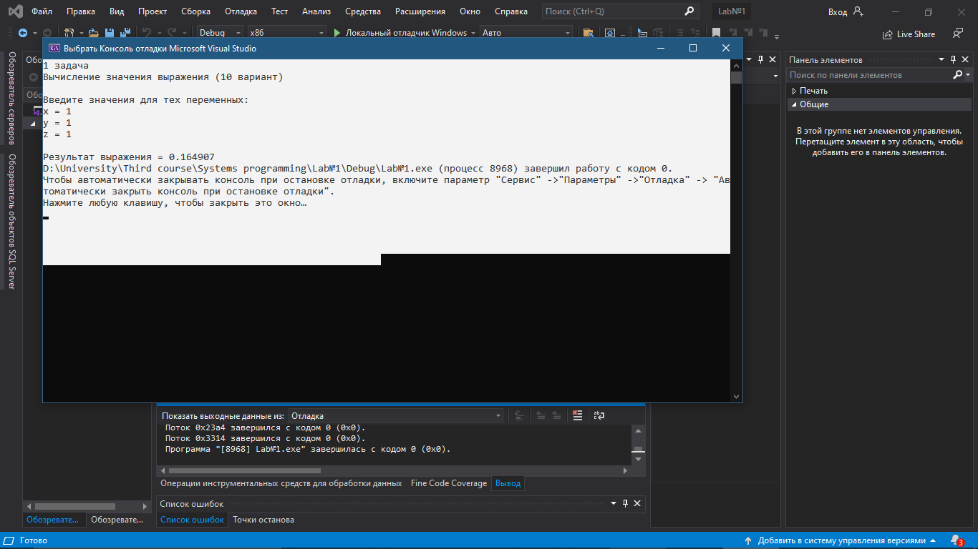

*Результат выполнения программы №2:*

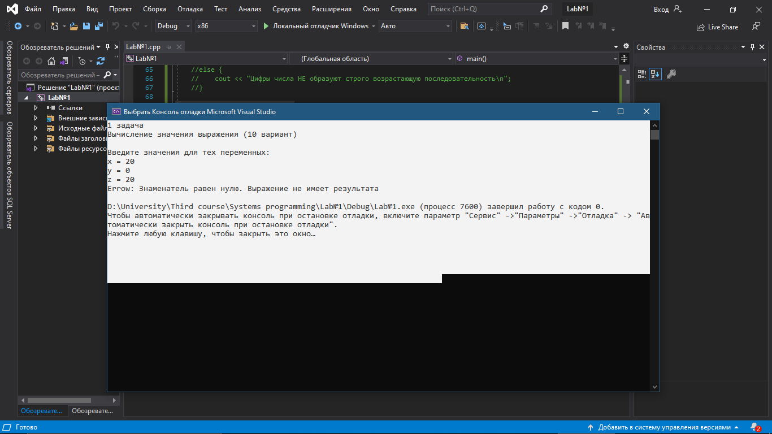

*Вывод:* реальные и ожидаемые результаты программы совпадают.

**Задача №2.**

**2.1 Постановка задачи**

Написать программу для вывода на экран сообщения о том, является ли целое число *N* четным трехзначным числом.

*Исходные данные*: целое число *N*.

*Данные, выводимые на экран*: сообщение «Число является четным трехзначным» или «Число НЕ является четным трехзначным».

**2.2 Код программы**

#include "pch.h"

#include<iostream>

#include<cmath>

using namespace std;

int main()

{

setlocale(LC_ALL, "Russian");

cout << "\n\n" << "2 задача" << "\n";

int N;

cout << "Введите целое число N > "; cin >> N;

bool evenNumber = (N > 99 && N < 1000 && (N % 2) == 0) ? true : false;

if (evenNumber) {

cout << "Число является четным трехзначным" << "\n";

}

else {

cout << "Число НЕ является четным трехзначным" << "\n";

}

}

**2.3. Тестирование программы**

*Результат выполнения программы №1:*

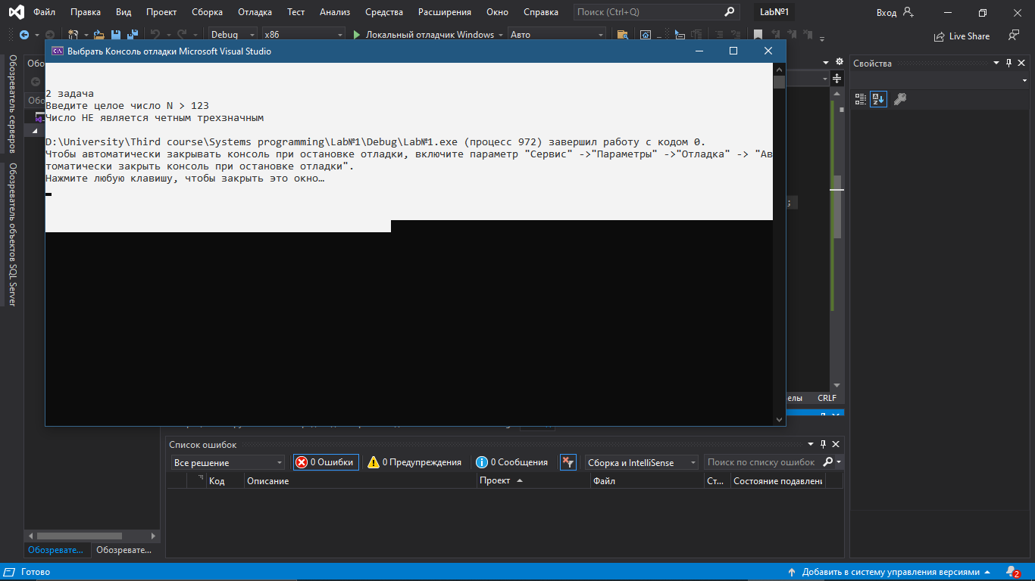

*Результат выполнения программы №2:*

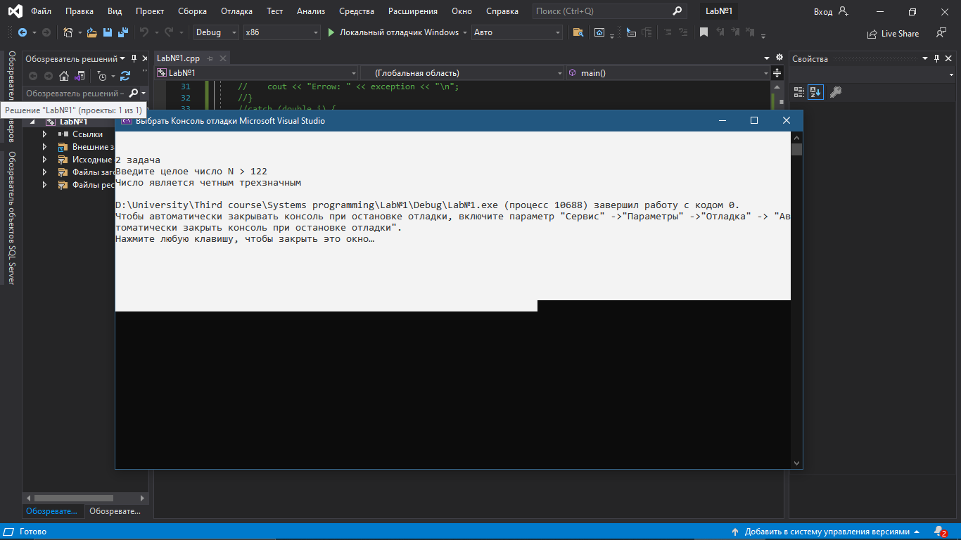

*Результат выполнения программы №3:*

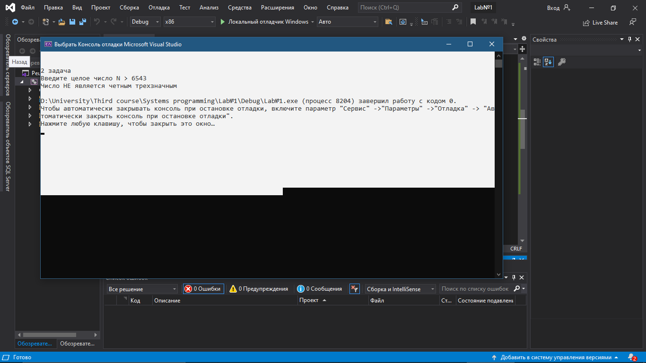

*Вывод:* реальные и ожидаемые результаты программы совпадают.

**Задача №3**

**3.1 Постановка задачи**

Написать программу для вывода на экран сообщения о том, образуют ли цифры данного числа *N* строго возрастающую последовательность.

*Примечание:* При написании программы использовать разбиение целого числа на цифры с помощью операций / и %.

*Исходные данные:* целое число *N*.

*Данные, выводимые на экран:* сообщение «Цифры числа образуют строго возрастающую последовательность» или «Цифры числа НЕ образуют строго возрастающую последовательность».

**3.2 Код программы**

#include "pch.h"

#include<iostream>

#include<cmath>

#define PI 3.14159265

using namespace std;

int main()

{

setlocale(LC_ALL, "Russian");

cout << "\n\n 3 задача \n";

int N, prevDigit, lastDigit;

bool ascendingDigits = true;

cout << "Введите N > "; cin >> N;

prevDigit = N % 10;

while (N > 0) {

N /= 10;

lastDigit = N % 10;

if (lastDigit >= prevDigit) {

ascendingDigits = false;

break;

}

prevDigit = lastDigit;

}

if (ascendingDigits) {

cout << "Цифры числа образуют строго возрастающую последовательность\n";

}

else {

cout << "Цифры числа НЕ образуют строго возрастающую последовательность\n";

}

}

**3.3. Тестирование программы**

*Результат выполнения программы №1:*

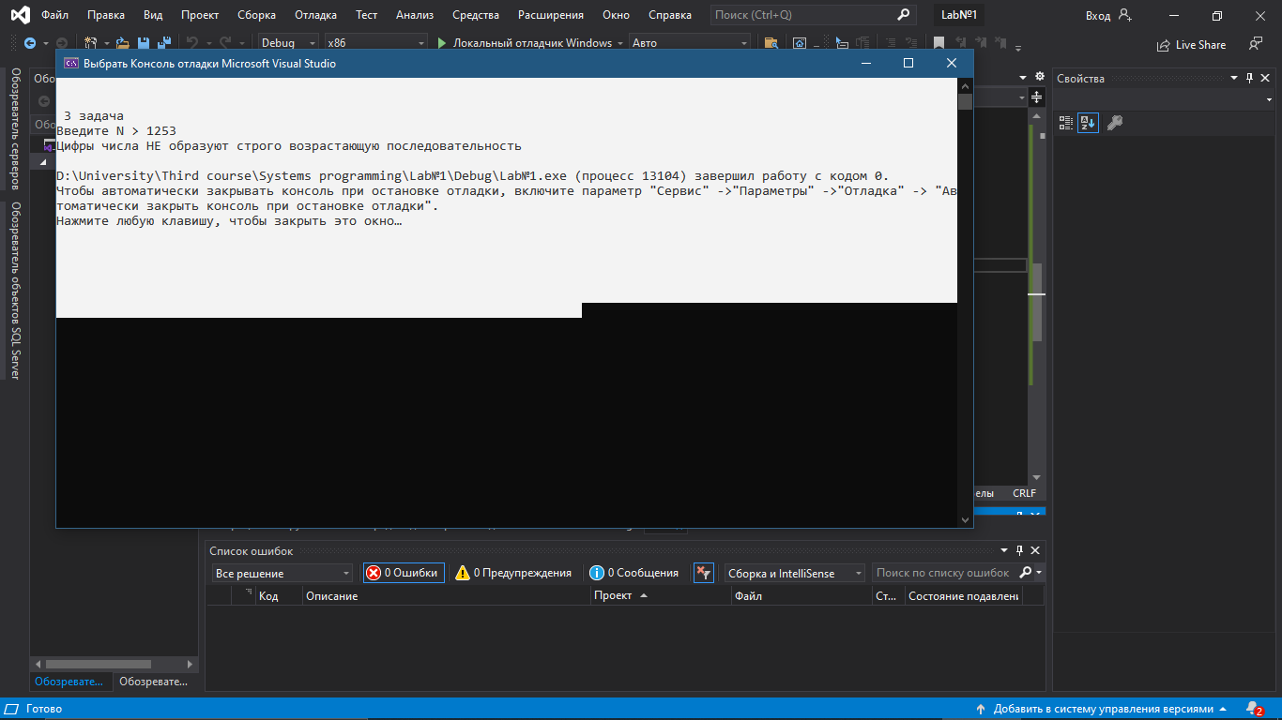

*Результат выполнения программы №2:*

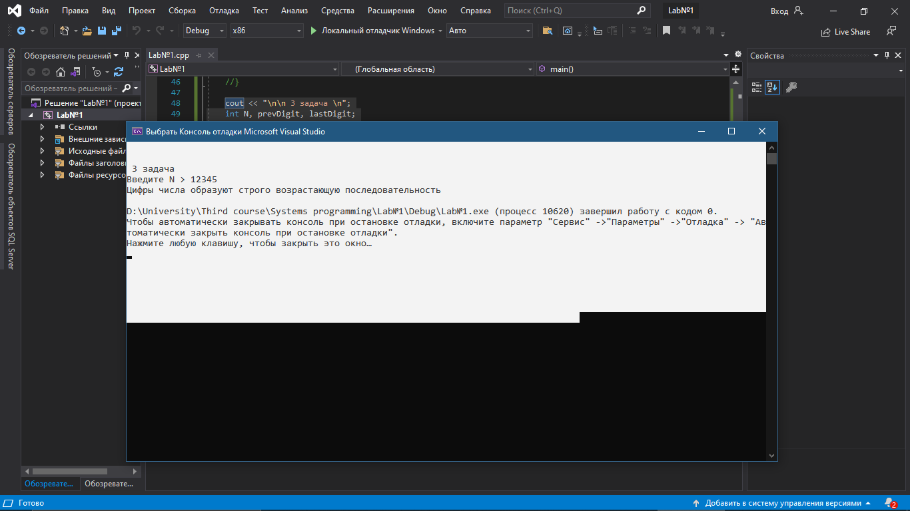

*Результат выполнения программы №3:*

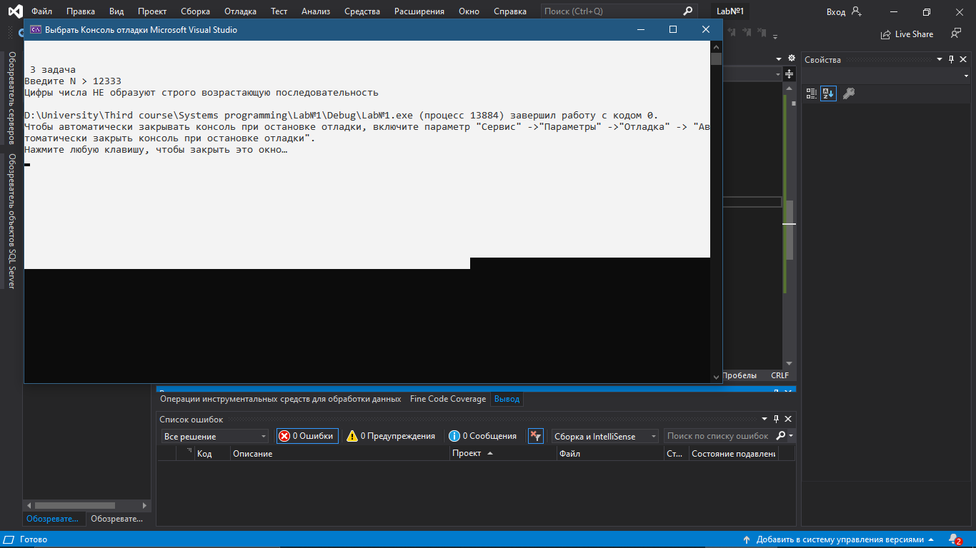

*Вывод:* реальные и ожидаемые результаты программы совпадают.

**Задача №4**

**4.1. Постановка задачи**

Написать программу для вычисления значения выражения:

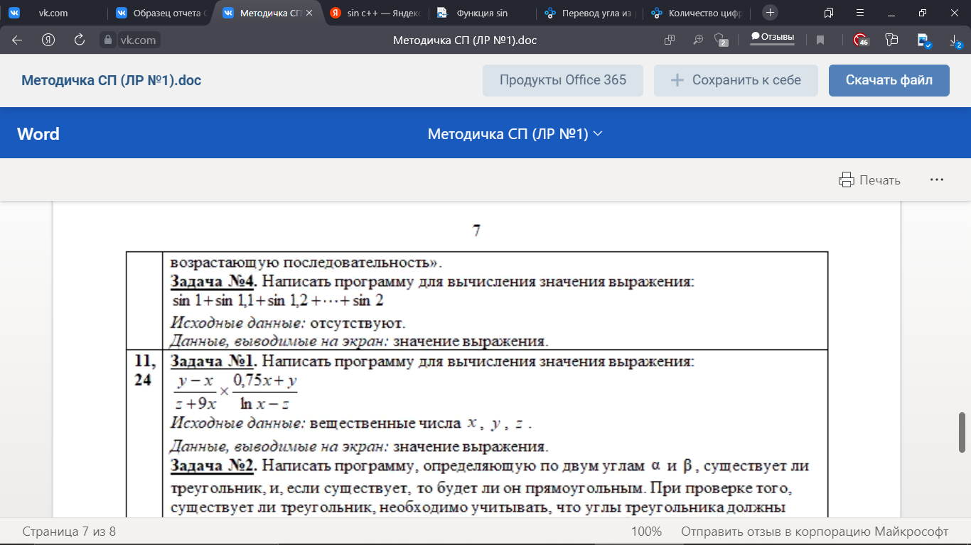

*Исходные данные:* отсутствуют

*Данные, выводимые на экран:* значение выражения

**4.2 Код программы**

#include "pch.h"

#include<iostream>

#include<cmath>

using namespace std;

int main()

{

setlocale(LC_ALL, "Russian");

cout << "4 задача\n\n";

double result = 0;

for (int i = 10; i <= 20; i++) {

result += sin((float)i/10);

}

cout << "Результат выражения: " << result;

return 0;

}

**4.3 Тестирование программы**

*Результат выполнения программы №1:*

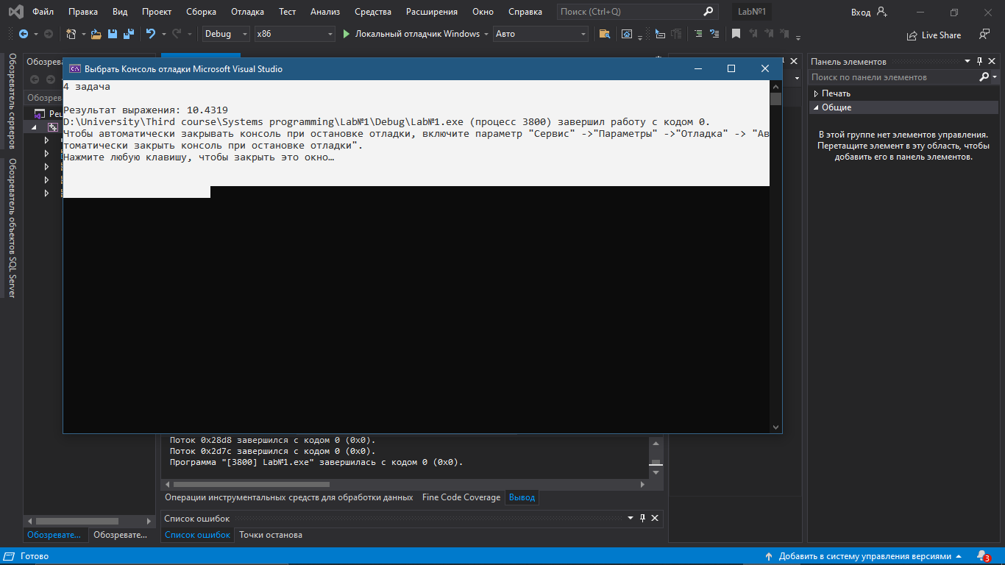

*Вывод:* реальные и ожидаемые результаты программы совпадают.